CHRYSTUS ZMARTWYCHWSTAŁ !!!
PRAWDZIWIE ZMARTWYCHWSTAŁ!!!

Witam Was bardzo serdecznie w Oktawie Wielkanocy tzn., że okres 8 dni jest traktowany jak jeden dzień. W ten sposób przedłużamy radość Zmartwychwstania Chrystusa i żyjemy Niedzielą Zmartwychwstania aż do następnej niedzieli, którą nazywamy Niedzielą Miłosierdzia Bożego. W te dni codziennie śpiewamy “Chwała na wysokości Bogu” i wielkanocną sekwencję „Niech w święto radosne” przed „Alleluja”. Na Mszach świętych czytane są czytania o spotkaniach Zmartwychwstałego Jezusa, m.in. z Marią Magdaleną, z uczniami idącymi do Emaus, z uczniami nad jeziorem Genezaret. Potem okres Wielkanocny przedłuża się aż do Uroczystości Zesłania Ducha Świętego.
Dzisiaj dowiemy się co to jest miłosierdzie i sanktuarium.
Co to jest miłosierdzie?
Bóg zawsze pragnie naszego dobra i nigdy nas nie opuści. On kocha nas tak wielką miłością, że dla naszego dobra zesłał na ziemię swojego Syna Jezusa. Taką ogromną miłość nazywamy miłosierdziem.
Co to jest sanktuarium?
Sanktuarium to jest miejsce, gdzie się znajduje coś cennego i jest to miejsce dla kogoś szczególnie drogie, ważne.

Niedziela Miłosierdzia Bożego obchodzona jest w II Niedzielę Wielkanocną, bo tak chciał sam Pan Jezus a powiedział o tym pragnieniu s. Faustynie.
Zadanie:
pooglądaj bajkę:

Moja katolicka rodzina Święta Faustyna i Miłosierdzie https://www.youtube.com/watch?v=984Jyp65J_Y
My też możemy być miłosierni i możemy naśladować Pana Jezusa.
Zadanie:
Obejrzyj obrazki, pokoloruj i spróbuj nazwać i napisać co one oznaczają.

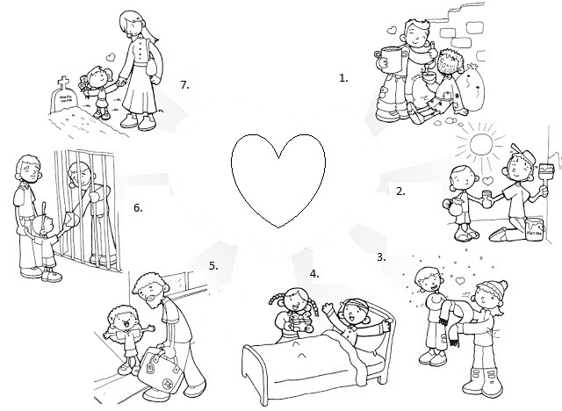

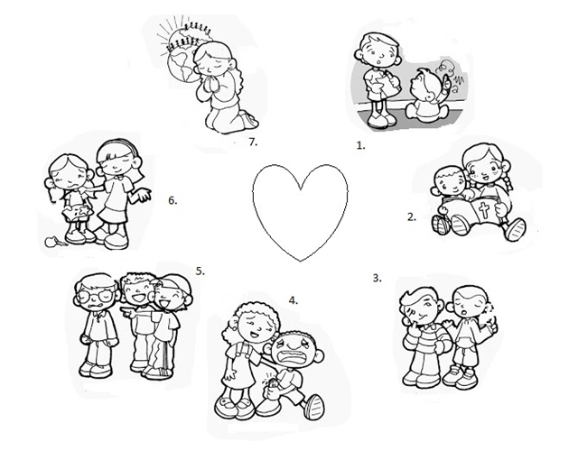

Najważniejszym miejscem w Polsce związanym z przesłaniem Miłosierdzia Bożego jest Kraków, bo tam mieszkała i zmarła s. Faustyna, której Pan Jezus się pokazywał i z Nim rozmawiała i przekazała całemu światu, że Bóg jest dla każdego bardzo dobry i miłosierny. Pan Jezus prosił, żeby namalowała Jego obraz taki jaki widzi, gdy z nią rozmawia.

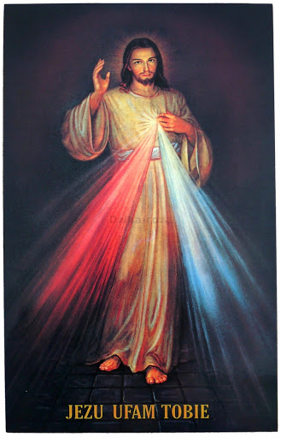

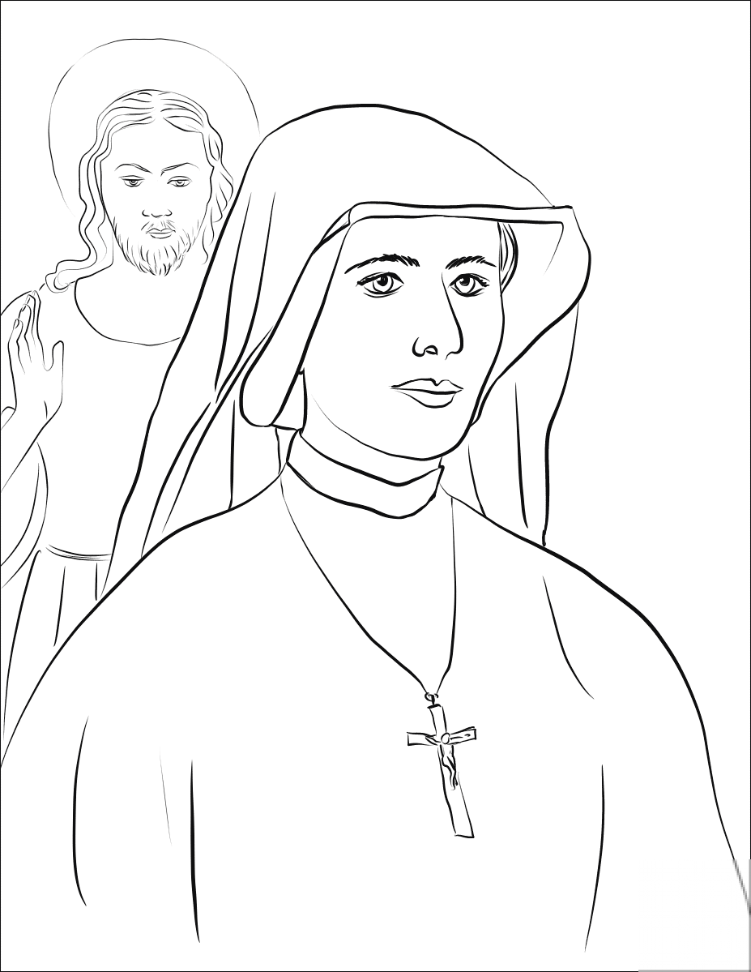

W Krakowie jest Sanktuarium Bożego Miłosierdzia i dniu Święta Miłosierdzia Bożego odbywają się tu główne uroczystości. Poświęcił je Święty Jan Paweł II. Na obrazie jest napis JEZU, UFAM TOBIE.

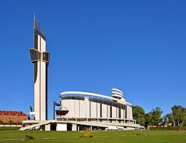

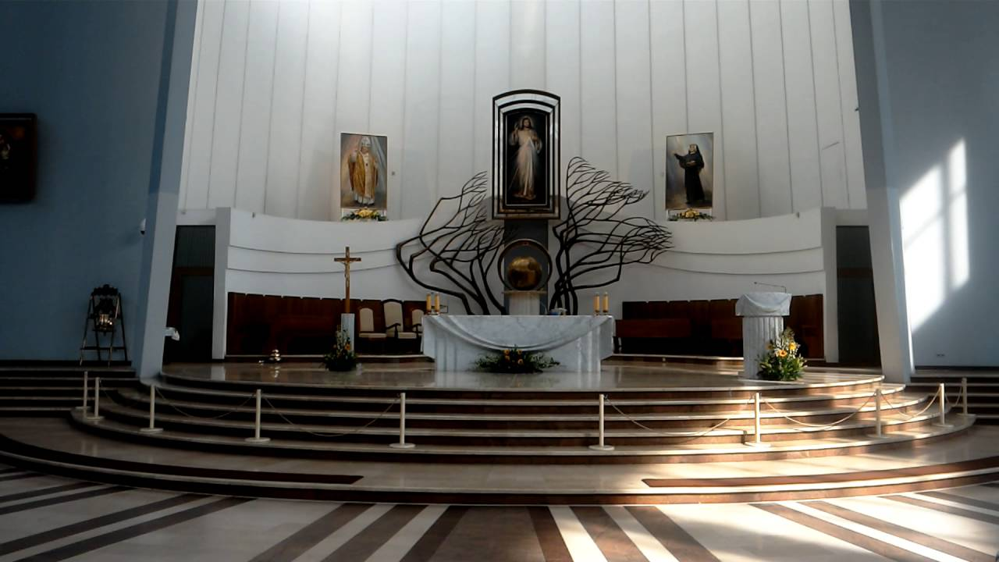

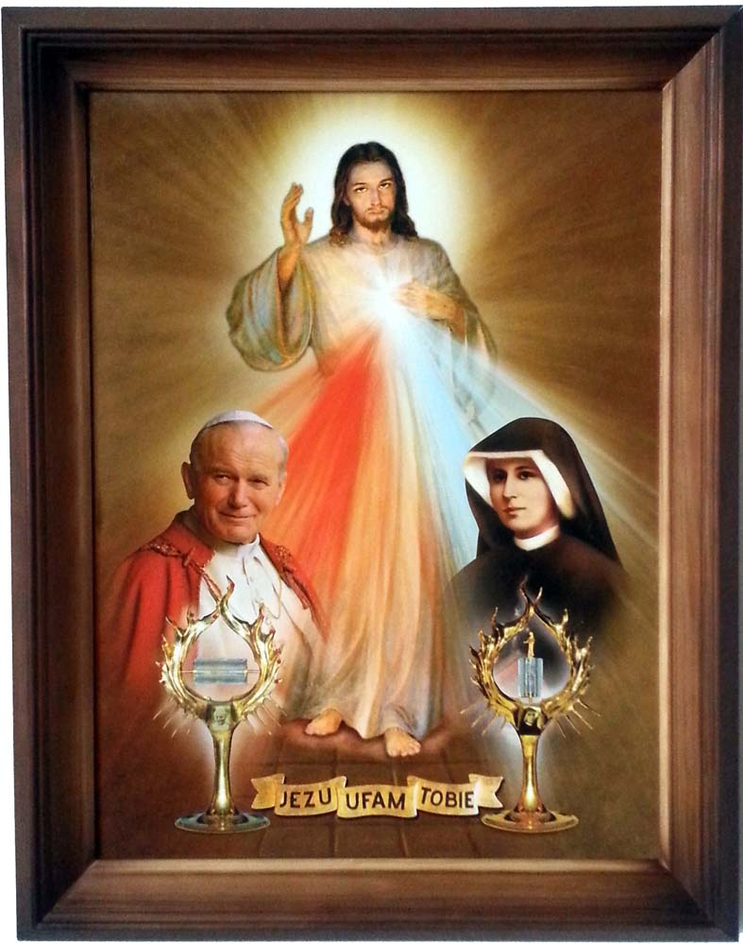

Znajduje się tam też Kaplica z cudownym obrazem Jezusa Miłosiernego oraz grób
św. Faustyny.

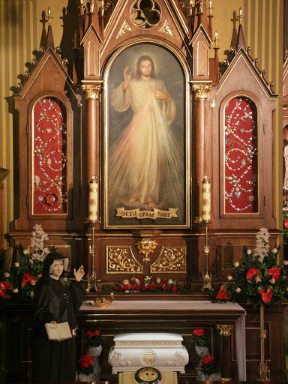

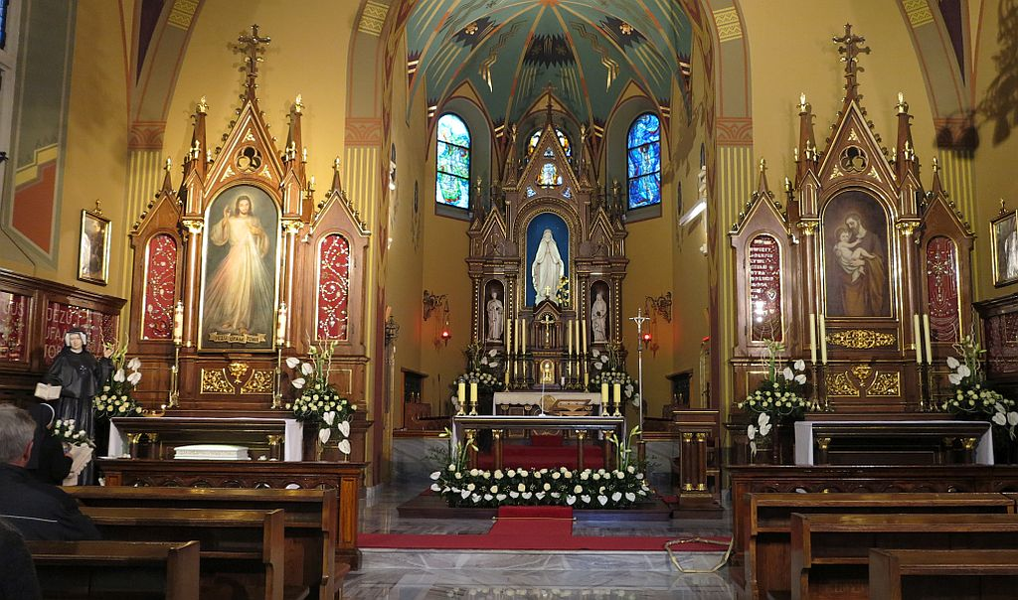
Zadanie: Pokoloruj obrazek patrząc na obraz Jezusa Miłosiernego u góry. Czerwone promienie oznaczają Mszę świętą (Eucharystię) a białe chrzest.

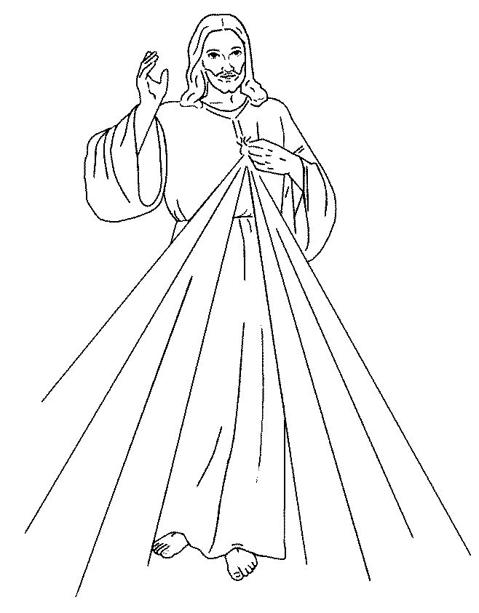

W Prudniku też mamy takie cudowne miejsce, jest nim kościół pod wezwaniem Miłosierdzia Bożego. I też modlimy się przed obrazem Jezusa Miłosiernego. Poznaj to miejsce.

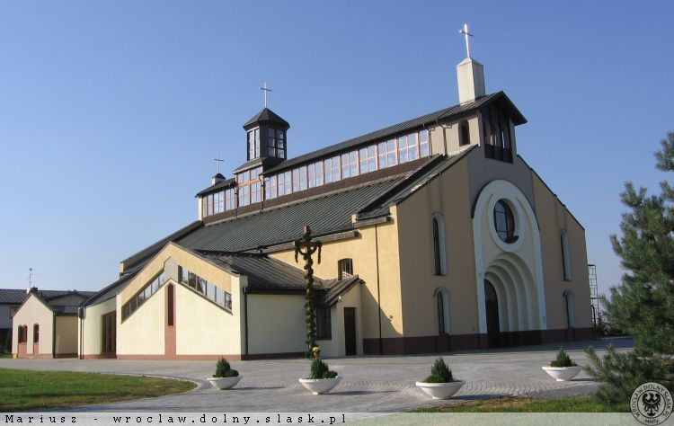

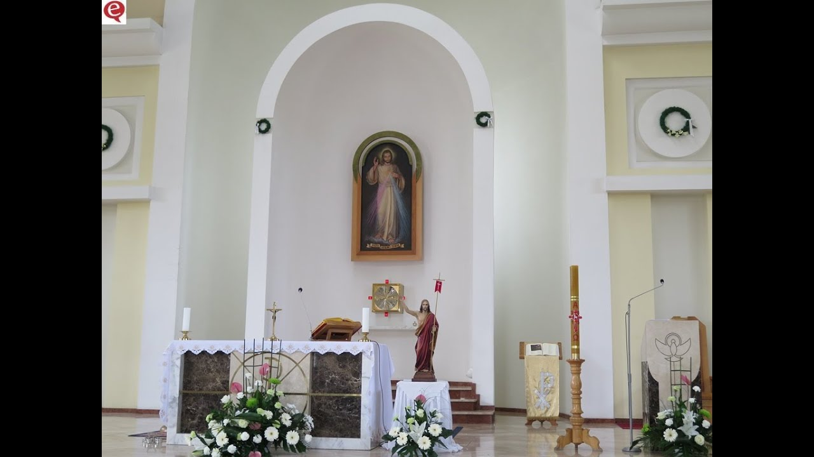

I już na koniec. Pan Jezus nauczył s. Faustynę przepiękną modlitwę „Koronkę do Miłosierdzia Bożego”. Modlimy się w niej o to, aby dobry Bóg przebaczył ludziom wszystko to, czym Go zasmucają. Modlą się nią wszyscy i dzieci i dorośli każdego dnia o godz. 15.00. Jeśli chcesz posłuchaj, jak modlą się twoi koledzy i koleżanki. Dołącz do nich i pomódl się z nimi.
https://www.youtube.com/watch?v=fu56WV2fwfY
Quiz
- Czym jest Miłosierdzie?
- Służba na rzecz Ojczyzna
- Nauczanie innych
- Modlitwa
- Bezinteresowna pomoc i przebaczenie
- Kiedy Jezus okazał największe miłosierdzie?

- Dobrowolnie umierając na krzyżu
- Uzdrawiając chorych
- Rozmnażają chleb
- Nauczając wiele wiernych
- O kim mówi psalmista: „Jego miłosierdzie na wieki”
- Świętym człowieku
- Proroku
- Bogu
- Królu
- Kto poświęcił Sanktuarium Bożego Miłosierdzia w Krakowie
- Franciszek
- Benedykt
- Jan Paweł II
- Jan XXIII
- Jaki okres w Kościele jest najbardziej związany z miłosierdziem?
- Okres Bożego Narodzenia
- Okres zwykły
- Adwent
- Okres Wielkanocny
- Która z przypowieści pokazuje najbardziej obraz Boga miłosiernego ojca?

- O zagubionej owcy
- O siewcy
- O winnicy
- O marnotrawnym synu

- Które słowo nie kojarzy się z miłosierdziem?
- Pracowitość
- Współczucie
- Przebaczenie
- Dobroć
- Jest największym przymiotem Boga?

- Miłosierdzie
- Mądrość
- Sprawiedliwość
- Wszechmoc

- Nazywana jest Matką Miłosierdzia?
- Faustyna
- Matka Teresa z Kalkuty
- Maryja
- Tereska do Dzieciatka Jezus

- Jest najbardziej znaną modlitwą do Miłosierdzia Bożego?
- Różaniec
- Koronka do Miłosierdzia Bożego
- Litania do Serca Pana Jezusa
- Litania Loretańska

